الجمهــــورية الجزائــــرية الديمقراطية الشعبـية
وزارة التربية الوطنية السنة الرابعة متوسط متوسطة مفتاح لخضر- الزناينية -
12/05/2024 الامتحان التجريبي في مادة العلوم الفيزيائية و التكنولوجيا المدة : ساعة و نصف
الجزء الأول: 12ن
التمرين الأول:06ن
من أجل الحصول على الغازات و المعادن النقية، قام أستاذ الفيزياء رفقة تلاميذه في الورشة بتحقيق التجربتين التاليتين:
1
2
محلول كلور القصدير
SnCl₂
التجربة1: قام بالتحليل الكهربائي البسيط لمحلول كلور القصدير، فنتج عنه
ترسب معدن القصدير عند المسرى 1 و انطلاق غاز ثنائي الكلور عند
المسرى 2. ( أنظر الشكل -1- ).
الشكل -1-
1)- أ- سم المسريين 1 و2.
ب- أكتب المعادلة النصفية عند كل مسرى ثم استنتج المعادلة الإجمالية.
$${ (Cu}^{2+}{+ SO_{4}}^{2-})$$
التجربة2: قام بوضع صفيحة من معدن الألمنيوم Al في محلول كبريتات النحاس ذو اللون الأزرق.
بعد مدة زمنية معتبرة، لاحظ التلاميذ اختفاء اللون الأزرق للمحلول و تشكل طبقة حمراء على الجزء المغمور من الصفيحة
و ظهور محلول شاردي جديد عديم اللون. ( أنظر الشكل -2- ).
صفيحة من معدن الألمنيوم
محلول كبريتات
النحاس
2) – أ – حدد سبب: - اختفاء اللون الأزرق للمحلول.
- تشكل طبقة حمراء على الجزء المغمور من الصفيحة.
ب- نرشح المحلول الشاردي الجديد و نضع كمية منه في أنبوبي
الشكل-2-
الملاحظات | الكاشف
راسب أبيض | ${(Na}^{+}{+ OH}^{-}$) | الأنبوب 1
راسب أبيض | ${(Ba}^{2+}{+ 2Cl}^{-}$) | الأنبوب 2
اختبار حسب الجدول المقابل.
- سم الأفراد الكيميائية المراد الكشف عنها في كل أنبوب.
3) – أكتب معادلة تفاعل معدن الألمنيوم مع محلول كبريتات
النحاس بالصيغة الشاردية مع موازنتها و ذكر الحالة الفيزيائية.
التمرين الثاني:06ن
تعتبر الجزائر بلادا غنيا بالطاقات المتجددة و التي تستغل في إنتاج التيار الكهربائي، حيث يمثل الشكل -3- أهم ظاهرة لإنتاجه.
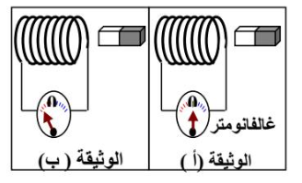
- - أ- سم الظاهرة المدروسة.
ب- حدد الهدف المقصود منها.
ج- في أي وثيقة نعتبر المغناطيس في حالة حركة. علل.

الشكل-3-
اقلب الصفحة
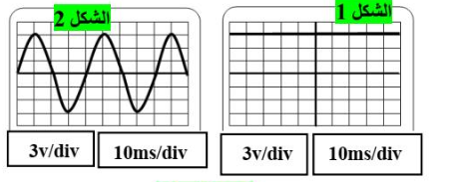
الشكل-4-
2 ) – نستبدل جهاز الغالفانومتر براسم الاهتزاز المهبطي فيظهر
على شاشته أحد المنحنيين المبينين في الشكل -4-.
- أ- حدد الشكل الذي يمثل الظاهرة المدروسة.
ب- أحسب التوتر الأعظمي U_{max} و الدور T.
3) - أرسم مخططا كهربائيا لدارة غسالة كهربائية باستعمال الرموز النظامية و محترما قواعد الأمن الكهربائي.
الوضعية الإدماجية: 08ن
مريم تلميذة في السنة الرابعة متوسط، قادها فضولها لمعرفة شروط توازن الأجسام، فأحضرت جسما صلبا 1S كتلته Kg4
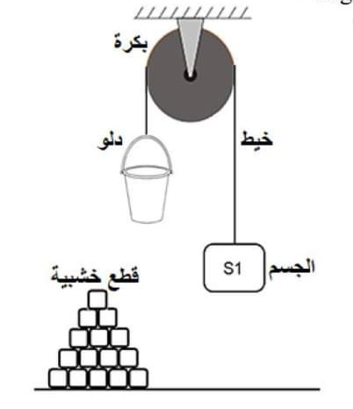
قامت بتعليقه بواسطة خيط في بكرة في جهة و في الجهة الأخرى علقت دلوا بلاستيكيا مهمل الكتلة، لكنها احتارت في عدد القطع الخشبية التي تلزمها لكي يتحقق التوازن ( أنظر الشكل -5-) علما أن ثقل القطعة الخشبية الواحدة هو: N5.
1)- أ - أحسب قيمة ثقل الجسم 1S علما أن: N/Kg 10 = g.
ب- ساعد مريم في معرفة عدد القطع الخشبية اللازمة ليتحقق التوازن.
ج- حدد مميزات القوى المؤثرة على الجسم 1S بعد تحقيق التوازن في جدول.
القيمة | الجهة | الحامل | نقطة التأثير | القوتان
الشكل -5-
الشكل-5-

2)- فجأة انقطع الخيط وسقط الجسم 1S في حوض مائي فأزاح حجما منه ³m 0.004 و بقي عالقا و متوازنا فيه حسب الشكل -6-
علما أن الكتلة الحجمية للماء ³m/Kg1000 و N/Kg 10 = g.
أ- أحسب شدة دافعة أرخميدس.
الشكل-6-
ب- أكتب شرط توازن الجسم 1S في الحوض المائي.
ج- مثل القوى المؤثرة على الجسم 1S في الحوض المائي علما أن: N 20 → cm 1. .

3) – قامت مريم أيضا بتحقيق توازن جسم صلب آخر S بإنجاز تجربة أخرى، ثم مثلت القوى المؤثرة عليه فتحصلت على
 الشكل -7-.
$$\vec{F_{1}}$$
$$\vec{F_{2}}$$
$$\vec{F_{3}}$$
$$30°$$
$$60°$$
- أثبت بيانيا أن الجسم S في حالة توازن.
الشكل-7-

-انتهى- بالتوفيق-

